資料來源與彙整方式
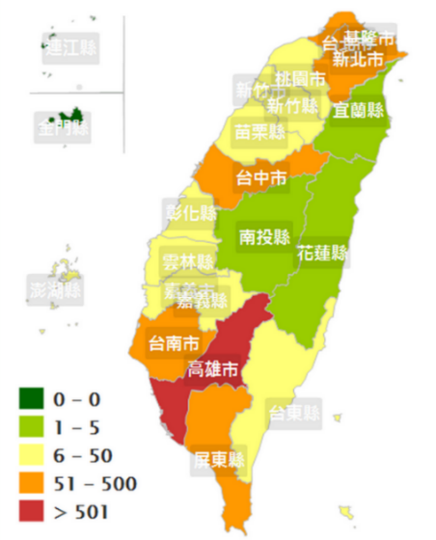
研究對象：資料的區間定為2023年全年度登革熱確診資料，這裡以高雄地區為例，從登革熱病例地理分布圖可以看出高雄市為台灣嚴重的縣市。且高雄地區的氣候特徵為高溫濕潤，符合蚊蟲的生存條件。
圖片取自衛福部疾管屬登革熱統計資料 記者陳俊廷翻攝 ( https://www.peoplemedia.tw/news/70b63bcd-2977-469b-be59-e5b9338d9a65 )
- 登革熱確診數
(https://data.cdc.gov.tw/dataset/dengue-daily-determined-cases-1998)
條件：1. 高雄地區 2. 2023年 3. 排除境外移入
資料粒度：日
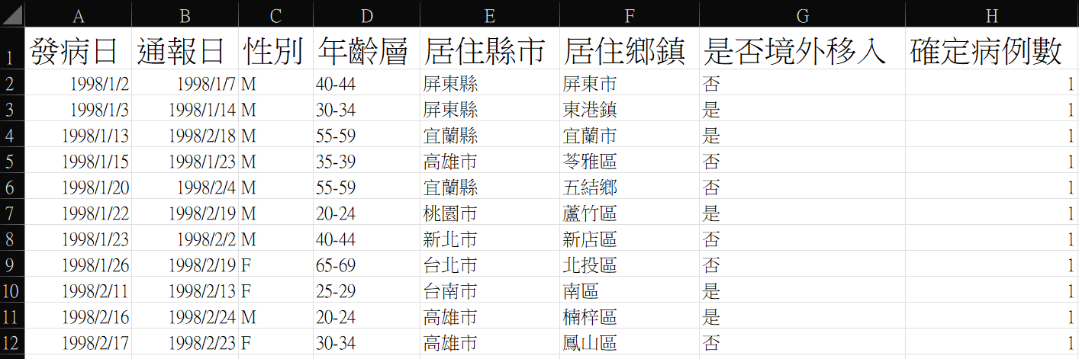

- 高雄地區各區人口數 (https://cabu.kcg.gov.tw/Stat/StatRpts/StatRpt1.aspx?yq=112&mq=1&dq=)
資料粒度：月 => 將每月的資料分配到每日的資料
新增類別數據：切分南北高雄 以高雄火車站為界
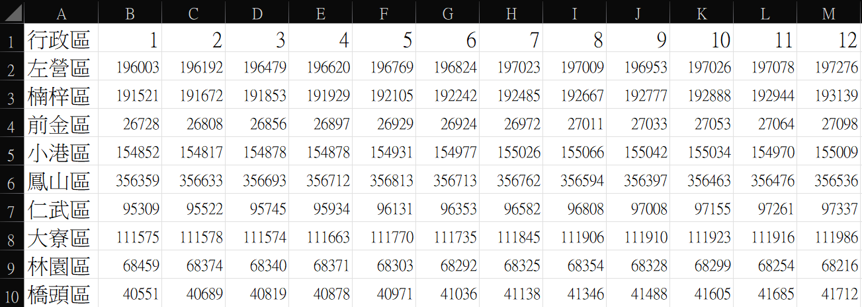
- 各空氣品質資料
( https://airtw.moenv.gov.tw/CHT/Query/His_Data.aspx )
資料粒度：小時 => 針對環境變數取每日最大值/最小值/平均數
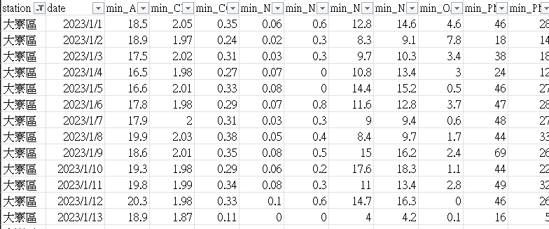
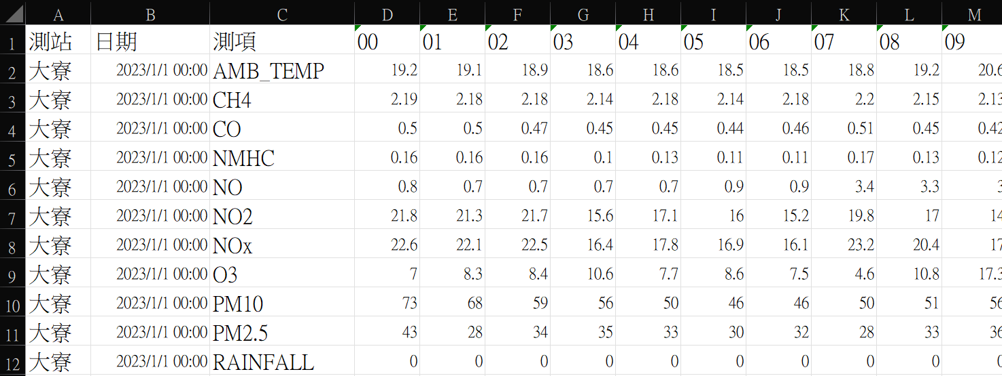
原始資料 ( 單位：小時 / 測站 )
合併資料&針對每一個測項計算 min / max / mean ( 單位：天 )
轉置後資料 ( 單位：天 )

資料前處理
- 篩選變數
我這邊是以 ±0.3 為基準，因為在統計上大於 0.3 就算有一定程度的相關性，可以排除掉那種幾乎沒有線性關係的變數，只留下比較有解釋力的。
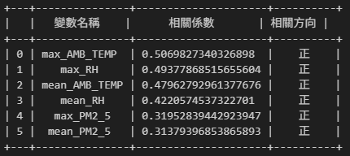
- 缺失值
因資料以每日最大、最小及平均值彙整，少量遺漏時段已於計算中自動忽略，最終資料無缺失值。
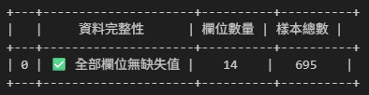
- 離群值
以四分位數法(Q1、Q3、IQR)檢視離群值，確診率高值多屬疫情爆發期，具流行意義，故予以保留並標註，不刪除。
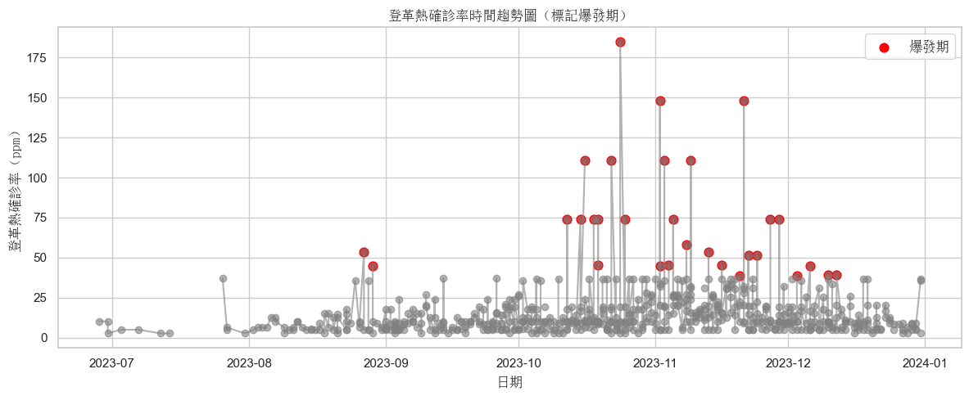

敘述性統計
研究變項：
Y（應變數）：每一百萬人中就有幾個人確診登革熱。
$$登革熱確診ppm=\frac{登革熱確診數}{人口數}*1000000$$
X（自變數）：空氣品質、人口密度及其他環境因素
資料：
變數名稱 | 單位 | 類型 | 中文說明
station |  | 類別 | 測站代碼
date | YYYY-MM-DD | datetime | 日期
max_AMB_TEMP | °C | 連續 | 當日最高溫度
mean_AMB_TEMP | °C | 連續 | 當日平均溫度
max_PM2_5 | µg/m³ | 連續 | 當日最高 PM2.5
mean_PM2_5 | µg/m³ | 連續 | 當日平均 PM2.5
max_RH | % | 連續 | 當日最高相對濕度
mean_RH | % | 連續 | 當日平均相對濕度
item_ppm | ppm | 連續 | 登革熱確診率（應變數）

- 反應變數 – 登革熱確診ppm
這裡抓取登革熱確診數除以該地區總人口數即為登革熱確診ppm，表示每一百萬人中就有幾個人確診登革熱，公式如下：
$$登革熱確診ppm=\frac{登革熱確診數}{人口數}*1000000$$
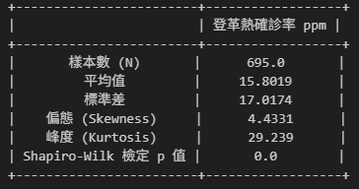
登革熱確診率平均約 15.8 ppm，變異程度大且右偏，p 值顯示不符常態分布。

- 解釋變數 – 類別變數
加入兩個有意義的類別變數，分別為地區、季節。
  - 地區
這裡的地區以北高雄以及南高雄作為區分，高雄火車站以北為北高雄，以南為南高雄。
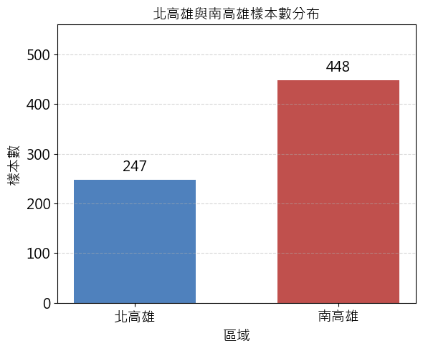
從此圖中可以看出南高雄比北高雄登革熱確診人數更多。
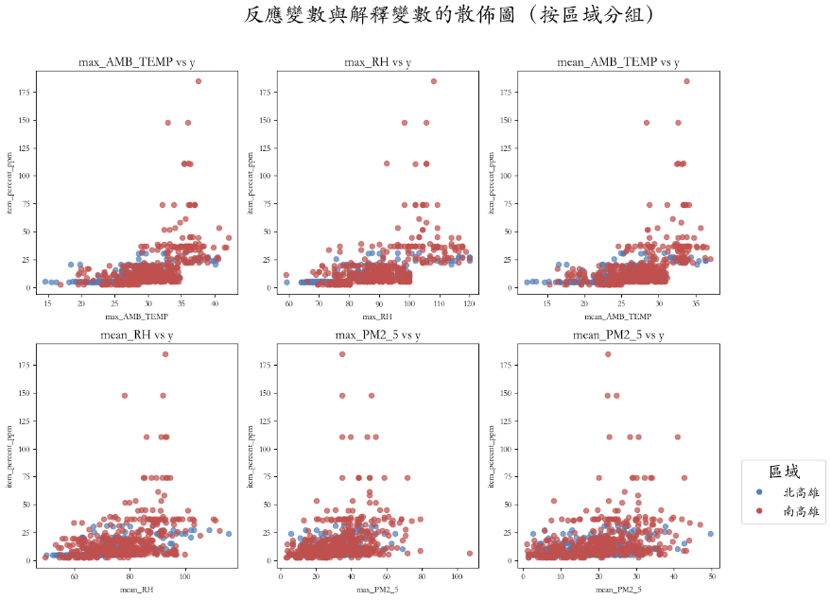
兩組資料差異不大，暫時不需要分組分析，先以整體資料進行後續分析。

  - 季節
這裡的季節分為春季、夏季、秋季、冬季，其中春季為「三月」、「四月」、「五月」，夏季為「六月」、「七月」、「八月」，秋季為「九月」、「十月」、「十一月」，冬季為「十二月」、「一月」、「二月」。
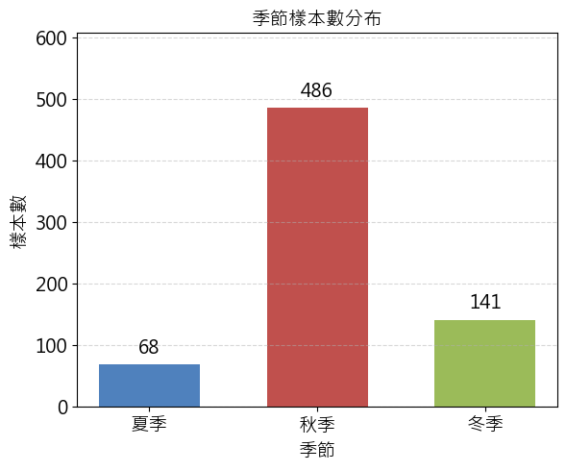
大多集中在秋季，猜測可能是因為夏季開始確診登革熱並且經過時間傳染，導致秋季病例數達到高峰，而冬季病例數則逐漸趨緩。
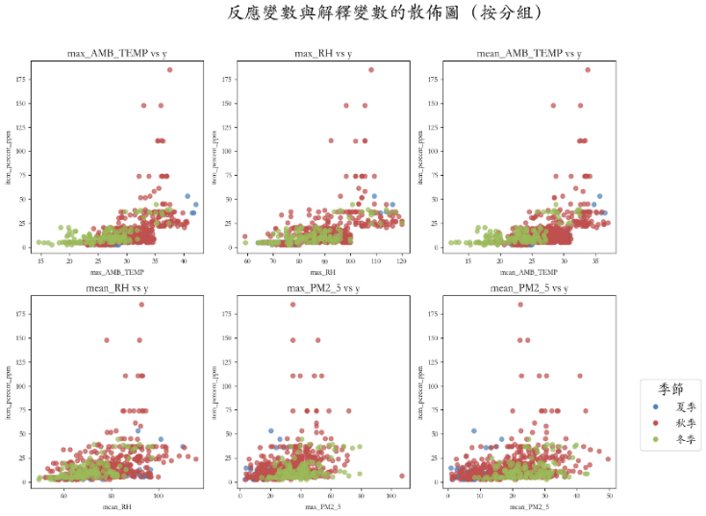
兩組資料差異不大，暫時不需要分組分析，先以整體資料進行後續分析。

- 解釋變數 – 連續變數
從圖中可見，大部分變數（如相對濕度與 PM2.5）呈現右偏或長尾分布，
僅有「當日最高溫度（max_AMB_TEMP）」未顯著偏離常態（p = 0.137），顯示其分布較為平滑。此結果屬於環境監測資料的常見特性，因此後續分析將以原始數據為主，不進行變數轉換。
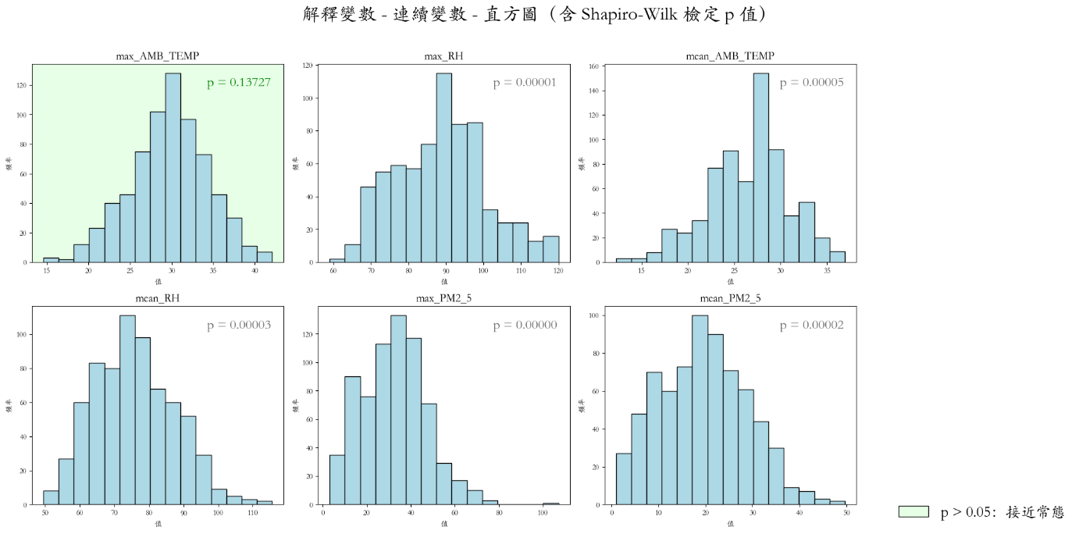

研究目的：
目的 | 使用變數 | 統計/圖形
判斷地區與季節是否具關聯性 | 地區、季節 | 卡方
判斷不同季節登革熱確診率是否存在差異 | 季節、確診率 y | ANOVA
判斷哪一季確診情形最嚴重 | 季節、確診率 y | 箱型圖
判斷確診率與多項環境因子是否顯著相關 | 環境因子、確診率 y | Pearson
確診率與環境因子之間的關係分布 | 環境因子、確診率 y | 散佈圖

- 判斷地區與季節是否具關聯性
為避免後續模型忽略地區與季節間的交互作用，這裡我們針對地區以及季節去做卡方檢定看他彼此之間是否獨立。假設檢定如下：
$$H_{0}：地區、季節兩變數是獨立的$$
$$H_{1}：地區、季節兩變數不是獨立的$$
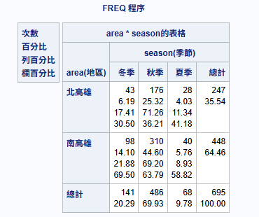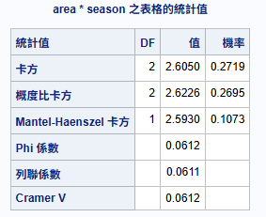
這裡可以看到佔比最高的是秋季的南高雄，佔了比較大的部分。另外可以看到卡方檢定 p value 大於 0.05不拒絕虛無假設，本研究沒有顯著證據證明地區與季節兩者具有關聯性，後續模型（不）需加入 area×season 交互作用或進行分層分析。。

參考：SAS Institute Inc. (2024). The FREQ Procedure (Getting Started).
https://documentation.sas.com/doc/en/statug/15.2/statug_freq_gettingstarted01.htm

- 判斷不同季節登革熱確診率是否存在差異
為了解登革熱在不同季節是否有明顯差異，這裡我們針對季節做anova變異數檢定。
$$H_{0}：每組\left( 秋季、冬季、夏季 \right)μ無顯著差異$$
$$H_{1}：每組\left( 秋季、冬季、夏季 \right)至少有一組μ存在顯著差異$$
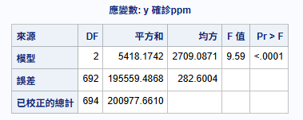
結果顯示P value <0.0001 小於 0.05，拒絕虛無假設，表示在統計上組別之間至少有一組的$μ$ 不相等，後續也可以進一步探討每兩組之間的$μ$是否存在顯著差異。

參考：SAS Institute Inc. (2024). The ANOVA Procedure (Getting Started).
https://documentation.sas.com/doc/en/statug/15.2/statug_anova_gettingstarted01.htm

